KOCHANE DZIECI!
Dzisiaj obchodzimy również dzień książki
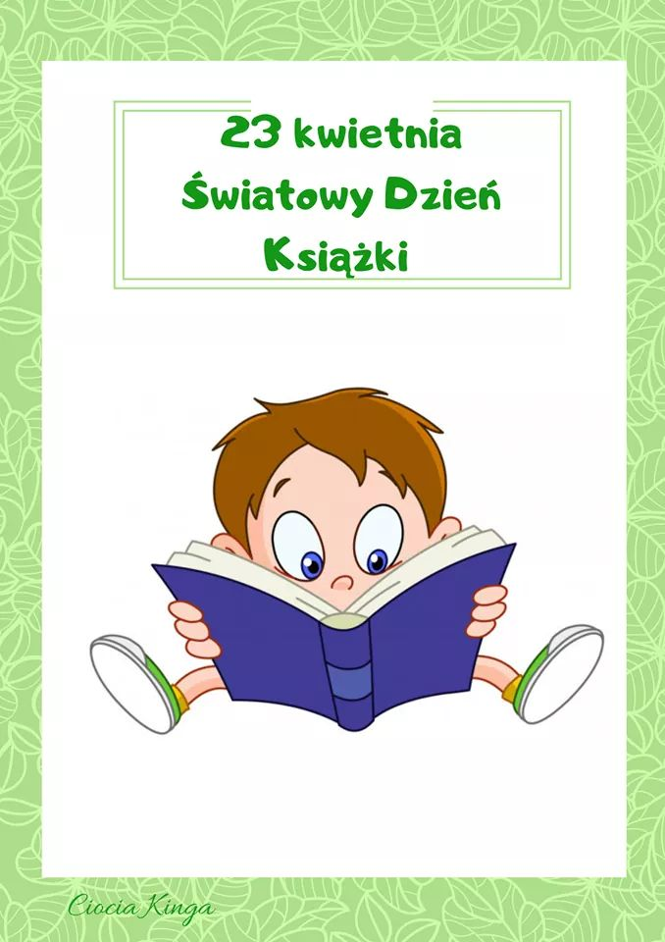
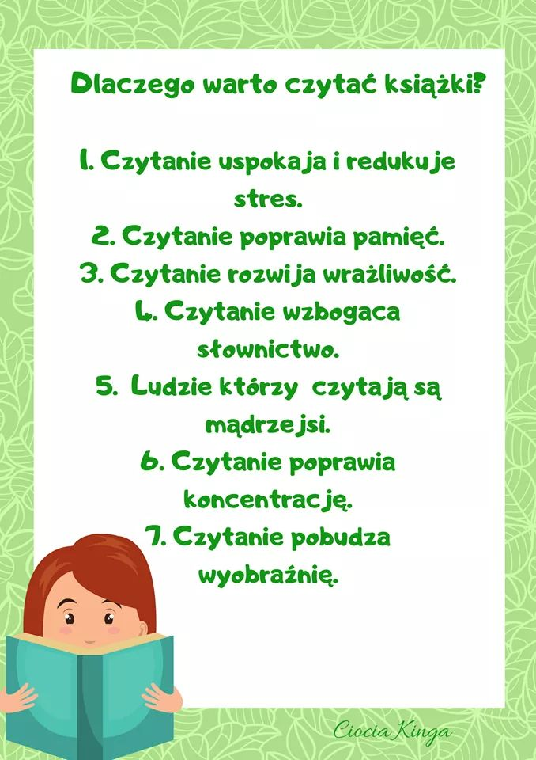
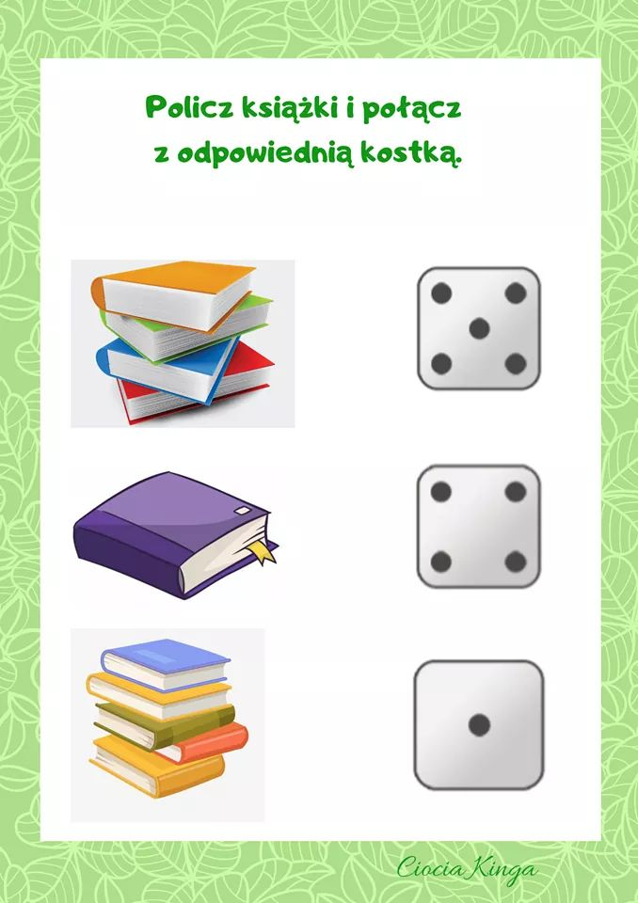
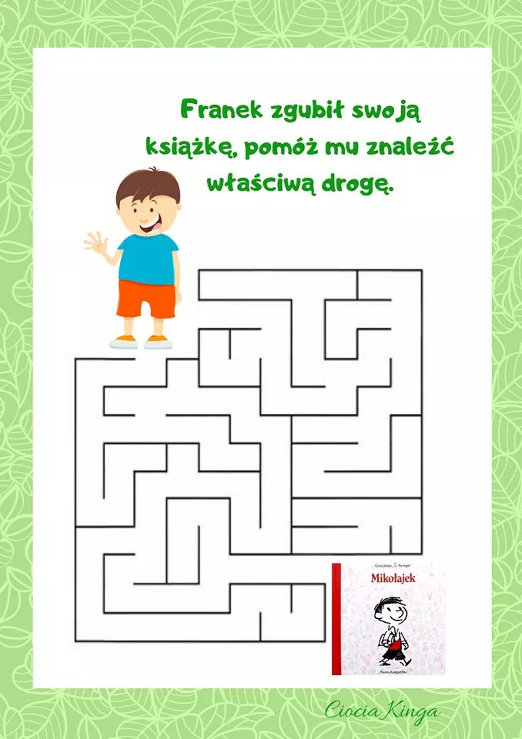
Następnie, znajdziecie zakładkę do książki , z bohaterami , których lubicie. Wybraną, należy wyciąć i pokolorować.
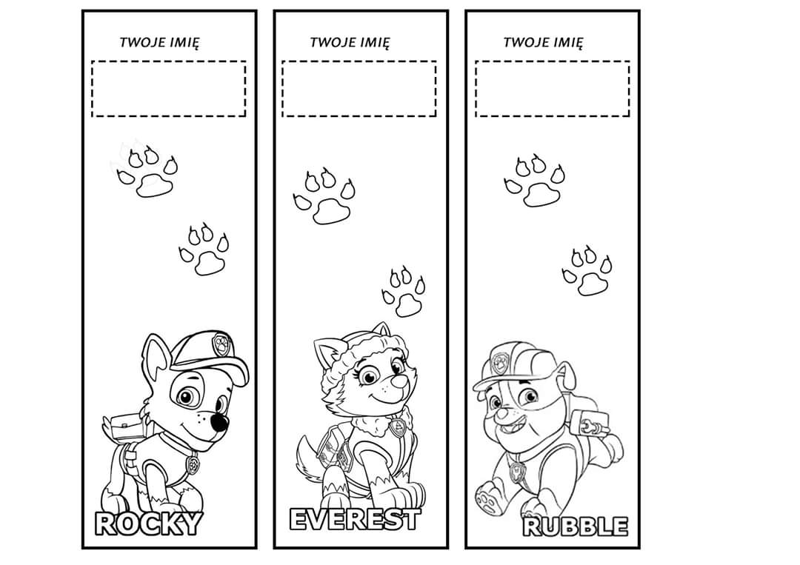
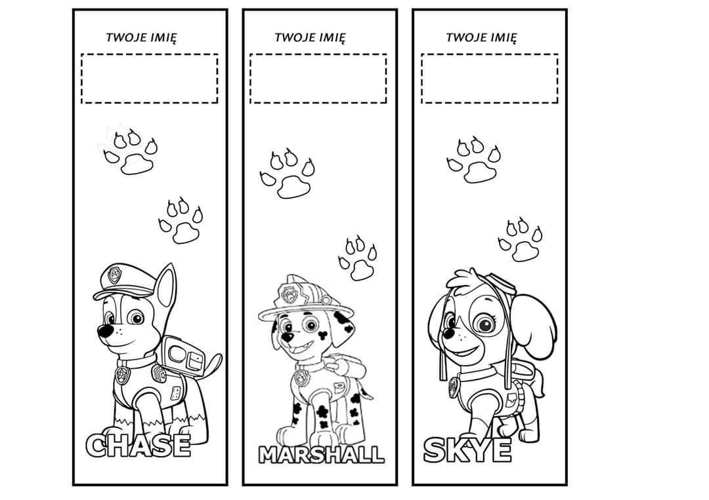

Drogie dzieci!
Pamiętajcie, że książki, nie lubią :brudnych rąk, być rzucone w kąt, kiedy się po nich pisze, odrywa im grzbiety, wyrywa i drze kartki, zagina rogi oraz kiedy się nad nimi je i pije! Za to baaaardzo lubią kiedy je oglądacie, szanujecie i czytacie
Pozdrawiam Was wszystkich bardzo serdecznie i życzę miłego dnia z doskonałą zabawą i nauką!

